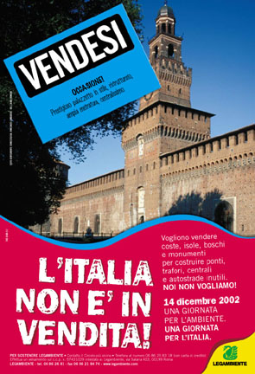

L'incontro si colloca all'interno di
AMBIENTE DAY
iniziativa nazionale di
Legambiente
dal titolo
"L'Italia non è in vendita"

Tavola rotonda su

autostrade, strade
e infrastrutture

Venerdì 13 dicembre
ore 21
Sala conferenze CGIL
via Mantova 25

Sono stati invitati ad intervenire:

PAOLO BODINI
Sindaco di Cremona
GIANFRANCO BURCHIELLARO
Sindaco di Mantova
FIORELLA LAZZARI
Assessore Provinciale
alla mobilità ed all'ambiente
ing. LUCIANO LUCCINI
Direttore Regionale divisione
Trasporto Locale FF. SS.
DARIO BALOTTA
segretario regionale
FIT-CISL Lombardia
Umberto chiarini
Coordinamento dei comitati
contro TIBRE e CR-MN
don ACHILLE BONAZZI
Università di Parma
ANDREA POGGIO
Presidente di Legambiente Lombardia
PIERLUIGI RIZZI
Presidente Circolo Legambiente Cremona

Saranno invitati all'incontro
associazioni ambientaliste, comitati, movimenti e partiti politici, associazioni degli industriali e di agricoltori, sindacati, rappresentanti delle Amministrazioni toccate dalle infrastrutture prospettate

LEGAMBIENTE
Circolo di Cremona

per informazioni:
Pier Luigi Rizzi (333-4988383)
Luca Avino (335-1225823)

